|  |  |  |  |  |  |
| --- | --- | --- | --- | --- | --- |
| **ÓRGANO** | **DIRECCIÓN DE GRUPO GRADO 11º** | **CONVOCADA POR** | DIRECTIVAS | | |
| **ACTA No.** |  | **FECHA** | 17 | 07 | 2020 |
| **LUGAR** | Aula Virtual | **HORA DE INICIO** | 09:15:00 A.M. | | |

**ASISTENCIA**

|  |  |  |
| --- | --- | --- |
| **NOMBRE** | **CARGO** | **AUSENTE** |
| Carlos H. Rueda C. | Docente 4ª hora de clase |  |
| Juan David Bohórquez Torres | Estudiante Representante del salón |  |

**ORDEN DEL DÍA / TEMA**

|  |  |  |  |  |  |  |  |  |  |  |  |  |  |  |  |  |  |  |  |  |  |  |  |  |  |  |  |  |  |  |  |  |  |  |  |  |  |  |  |  |  |  |  |  |  |  |  |  |  |  |  |  |  |  |  |  |  |  |  |  |  |  |  |  |  |  |  |  |  |  |  |  |  |  |  |  |  |  |  |  |  |  |  |  |  |  |  |  |  |  |  |  |
| --- | --- | --- | --- | --- | --- | --- | --- | --- | --- | --- | --- | --- | --- | --- | --- | --- | --- | --- | --- | --- | --- | --- | --- | --- | --- | --- | --- | --- | --- | --- | --- | --- | --- | --- | --- | --- | --- | --- | --- | --- | --- | --- | --- | --- | --- | --- | --- | --- | --- | --- | --- | --- | --- | --- | --- | --- | --- | --- | --- | --- | --- | --- | --- | --- | --- | --- | --- | --- | --- | --- | --- | --- | --- | --- | --- | --- | --- | --- | --- | --- | --- | --- | --- | --- | --- | --- | --- | --- | --- | --- | --- | --- |
| 1. **Saludo del Docente de la 4ª hora de clase.** 2. **Comprobación del quórum**   Total de estudiantes asistentes:   |  |  |  |  | | --- | --- | --- | --- | | **CURSO** | 9-2 | **Número de asistentes** | 27 |  1. **Visualización Video Izada de bandera: Conmemoración Grito de Independencia 20 de julio de 1810.**  * Estimado docente por favor haga clic sobre la dirección que aparece abajo, allí encontrará el video de la izada de bandera:   Visitar la página institucional [www.liceopatria.edu.co](http://www.liceopatria.edu.co) y allí encontrará la dirección del video.   * 1. **Saludo:**   Palabras de la señora Cecilia Sierra Becerra, rectora de la institución.   * 1. **Introducción**   Las estudiantes Franchesca Ramírez del grado 11-1 y Sara Duarte de l grado 11-2 presentan una breve introducción acerca de la importancia de conmemorar el 20 de julio.   * 1. **Himnos**   Se escucha el himno nacional en video oficial  <https://www.youtube.com/watch?v=SrvKADxxsqg>  Se escucha el himno de Santander en video oficial  <https://www.youtube.com/watch?v=GtMJaPkcpUg>   * 1. **Exaltación a estudiantes quienes ocuparon el primer puesto en el primer período académico.**  |  |  |  | | --- | --- | --- | | **GRADO** | **ESTUDIANTE** | **PROMEDIO** | | **Preescolar 1** | Mención especial a todos los estudiantes por su perseverancia y empeño en medio de las circunstancias enfrentan actualmente. | | | **Preescolar 2** | | **6-1** | MÉNDEZ MORENO OCTAVIO FELIPE | **46.7** | | **6-2** | MIGUEL ÁNGEL SANGUINO RAMÍREZ | **47.0** | | **6-3** | JUAN SEBASTIÁN SÁNCHEZ CASTILLO | **47.2** | | **7-1** | GABRIELA ACERO PORRAS | **47.9** | | **7-2** | CRITIAN YAMID SÁNCHEZ CASTILLO | **45.4** | | **7-3** | MARÍA PAULA HERRERA ASCANIO | **45.8** | | **8-1** | PERDOMO RUEDA LAURA SOFIA  TOMBE PEÑA KAREN SOFIA | **45.7** | | **8-2** | MONTAÑEZ HERRERA KAROL JULIANA | **47.3** | | **8-3** | FERREIRA FORERO JUAN CAMILO | **47.1** | | **8-4** | ARAQUE SANABRIA YAILENA | **47.2** | | **9-1** | PEREZ MORALES PABLO JOSE | **47.7** | | **9-2** | GARCIA BAYONA STEFANY YULIETH  NAVARRO JULIO SEBASTIAN | **45.3** | | **9-3** | JARAMILLO PIZA ANDRES CAMILO  PEREZ TAPIERO HEIBER DANILO | **47.1** | | **10-1** | SIERRA PINZON KAREN YURANI | **44.8** | | **10-2** | ACERO PORRAS VALENTINA | **45.9** | | **10-3** | RINCON JEREZ ANDRHEY DANIEL | **45.6** | | **11-1** | AMOROCHO LIZCANO BRAYAN SANTIAGO | **47.9** | | **11-2** | ROJAS ACERO ANGIE CAROLINA | **45.8** | | **11-3** | TORRES GOMEZ KAROL MAYERLY | **46.4** |      * 1. **Contexto: Video Institucional**   El ***Canal Institucional*** es un canal de televisión pública en Colombia, abierta con una cobertura nacional y con manejo de una temática pública institucional. Aquí podremos apreciar una histórica reseña acerca de los hechos del 20 de julio de 1810.  <https://www.youtube.com/watch?v=U1A4JMNkL2Q>   * 1. **Danza homenaje a Colombia**   <https://www.youtube.com/watch?v=Ygfa-Ter0bg>   * 1. **Memorias**   Como actividad final se propone que los estudiantes que deseen tomen una foto creativa relacionada con la fecha conmemorada en Colombia con elementos y objetos de su casa (bandera, camiseta, etc.) manifestando el amor que tienen por su país. Si desean salir personas (familia con el estudiante) en la foto, ***se debe consultar a los padres su permiso antes de enviarla***. Se debe colocar en el asunto del mensaje ***PARTICIPACIÓN FOTOGRAFÍA 20 DE JULIO***. Se revisarán las primeras **10** fotos que lleguen a los correos así:   |  |  |  | | --- | --- | --- | | **CORREO A LOS QUE DEBEN ENVIAR LAS FOTOS** | **GRADOS** | **PARÁMETROS** | | mariaktrigos@gmail.com | **PREESCOLAR 1** | * **CREATIVIDAD** * **ALEGRÍA** * **SENTIDO DE PERTENENCIA** * **PATRIOTISMO** | | roymanrodriguez8@gmail.com | **PREESCOLAR 2** | | miguelangelmendezramirez35@gmail.com | **6º-1 – 6º-2** | | sergiojulianmendoza758@gmail.com | **6º-3 – 7º-1** | | correcaminost20@gmail.com | **7º-2 – 7º-3** | | Marlox360guerrero@gmail.com | **8º-1 – 8º-2** | | judyjakeline2004@gmail.com | **8º-3 – 8º-4** | | jesllymendoza@gmail.com | **9º-2 – 9º-3** | | angieacaro31@gmail.com | **10º-3 / 9º-1** | | saritaduarte.03@gmail.com | **10º-1 / 10º2** | |

|  |  |  |
| --- | --- | --- |
| Siendo las | 09:42:01 AM | se da por terminada la reunión. |

**NOTA**: Por favor al finalizar el diligenciamiento del acta enviar al siguiente correo

[docssrh@gmail.com](mailto:docssrh@gmail.com)

Gracias.

En constancia firma:

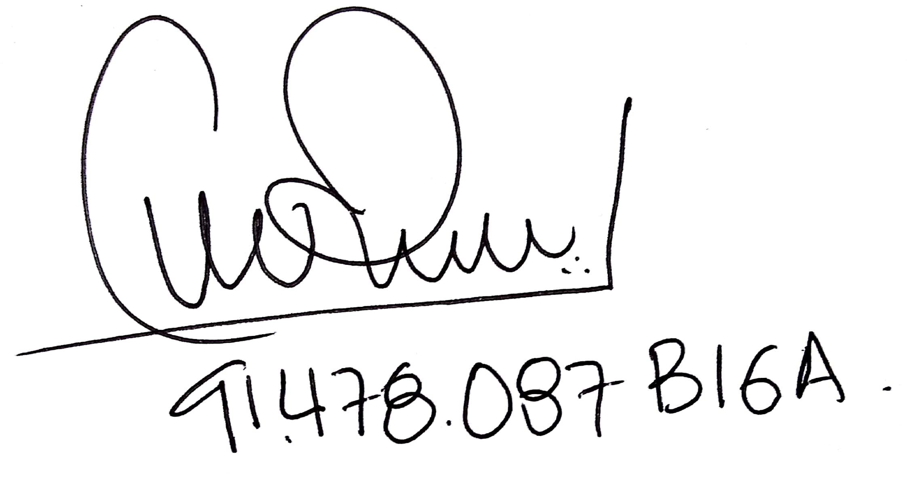

**CARLOS HUMBERTO RUEDA CONSUEGRA**

Docente 4ª hora de clase